Pemasaran Digital dan Pengenalan Green Marketing di Kecamatan Punung Kabupaten Pacitan

ABSTRAK
Desa Punung merupakan salah satu wilayah yang termasuk kawasan strategis di Kabupaten Pacitan karena memiliki akses jalur Provinsi dan juga jalur menuju beberapa kawasan wisata terkenal di Kabupaten Pacitan. Desa Punung memiliki berbagai Usaha Mikro Kecil Menengah (UMKM), salah satunya adalah UMKM produk makanan kering. UMKM di sekitar Desa Punung masih memiliki wawasan terbatas tentang pemasaran digital dan bagaimana cara mengemas untuk pengiriman jarak jauh. Selain itu, pemakaian sumber daya terbatas dan sulit didaur ulang seperti plastik masih tidak terkendali dan mencemari lingkungan. Tujuan dari pelaksanaan program pemberdayaan ini untuk memberikan pemahaman kepada pelaku UMKM mengenai pemasaran digital dan strategi green marketing agar dapat memaksimalkan pemasaran produk mereka dimasa pandemi covid-19. Berdasarkan permasalahan tersebut, perlu dilakukan program pemberdayaan masyarakat untuk meningkatkan ekonomi dan kesejahteraannya dengan program KKN-PPM. Metode Pengabdian untuk mencapai tujuan tersebut adalah penyuluhan dan pelatihan pemasaran bagi pelaku UMKM serta membuat video berisi materi dan informasi mengenai pemasaran UMKM. Pelaksanaan pemberdayaan masyarakat ini mendapat respon positif dari pelaku UMKM di Desa Punung sekaligus meningkatkan kapabilitas pelaku UMKM dalam memasarkan produk melalui sosial media maupun e-commerce.

Kata Kunci: Green Marketing, Pemasaran Digital, UMKM

ABSTRACT
Punung Village is one of the areas that is included in a strategic area in Pacitan Regency because it has access to provincial routes and also routes to several well-known tourist areas in Pacitan Regency. Punung Village has various Micro, Small and Medium Enterprises (MSMEs), one of which is MSMEs for dry food products. MSMEs around Punung Village still have limited insight into digital marketing and how to package for long-distance shipping. In addition, the use of limited and difficult to recycle resources such as plastic is still uncontrolled and pollutes the environment. The purpose of implementing this empowerment program is to provide understanding to MSME actors regarding digital marketing and green marketing strategies in order to maximize their product marketing during the COVID-19 pandemic. Based on these problems, it is necessary to carry out community empowerment programs to improve their economy and welfare with the KKN-PPM program. The service method to achieve these goals is marketing counseling and training for MSME actors and making videos containing material and information about MSME marketing. The implementation of community empowerment received a positive response from MSME actors in Punung Village while increasing the capability of MSME actors in marketing products through social media and e-commerce.

Keywords: Green Marketing, Digital Marketing, MSME

PENDAHULUAN
Adanya pandemi covid-19 yang belum mereda, maka dari itu Universitas Islam Indonesia memutuskan bahwa segala kegiatan mahasiswa dilakukan secara daring untuk meminimalisir resiko penyebaran virus. Salah satu kegiatan mahasiswa yang dilakukan secara daring yaitu pelaksanaan Kuliah Kerja Nyata (KKN) angkatan 63 tahun 2021. KKN merupakan bentuk kegiatan intrakulikuler wajib yang mengintegrasikan Catur Dharma UII, pembelajaran, dan dakwah dalam kehidupan bermasyarakat. Kegiatan ini bertujuan untuk mendapatkan pengetahuan dari media online terkait pembelajaran sekolah, pemberdayaan masyarakat, dan Dakwah Islamiyah. KKN Angkatan 63 dibagi menjadi dua bagian yaitu unit dan pengabdian masyarakat. Program unit dibagi menjadi program Pendidikan dan Dakwah Islamiyah. Sedangkan program pemberdayaan masyarakat dilaksanakan secara individu. Seluruh kegiatan KKN dilakukan secara daring dan hasil dari kegiatan tersebut dirangkum dalam sebuah video luaran.
Untuk program pemberdayaan masyarakat, penulis memilih untuk menganalisis UMKM dan bagaimana mereka memasarkannya di era pandemi. UMKM di sekitar penulis masih memiliki wawasan terbatas tentang pemasaran dan bagaimana cara mengemas untuk pengiriman jarak jauh. Selain itu, pemakaian sumber daya terbatas dan sulit didaur ulang seperti plastik di sekitar penulis masih tidak terkendali dan mencemari lingkungan. Maka dari itu penulis juga mengangkat pengenalan strategi green marketing untuk UMKM sebagai salah satu bentuk pelestarian lingkungan. Pemasaran digital merupakan kegiatan pemasaran yang menggunaan media digital dengan menggunakan internet yang memanfaatkan media berupa web, social media, e-mail, database, mobile/wireless dan digital tv guna meningkatkan target konsumen (Chaffey & Chadwick, 2016).
Berdasarkan observasi yang dilakukan di lapangan, laporan ini dibuat melalui serangkaian proses kuliah kerja nyata yang dilakukan secara daring. Topik dan seluruh materi diambil berdasarkan fakta dan permasalahan yang ada pada objek observasi.

DESKRIPSI PROGRAM
Berdasarkan dari objek observasi yaitu UMKM makanan kering di Kecamatan Punung, Kabupaten Pacitan yang belum menggunakan strategi pemasaran terutama pemasaran daring sehingga produk mereka kurang dipasarkan secara maksimal. Kebijakan Pemberlakuan Pembatasan Kegiatan Masyarakat (PPKM) karena adanya pandemi covid-19 menghambat perluasan pemasaran produk dan berkurangnya wisatawan mengurangi penjualan UMKM. Masalah yang ada pada UMKM tersebut adalah mereka belum mengerti bagaimana cara memasarkan produk secara daring dan belum mengerti bagaimana cara mengemas produk untuk dikirim ke luar kota.
Budaya masyarakat kurang peduli kepada lingkungan, biasanya juga terjadi saat mereka mendirikan usaha. Contohnya penggunaan plastik yang berlebihan dan pembuangan limbah produksi yang kurang tepat. Pengetahuan strategi green marketing pada skala UMKM masih sangat minim sehingga memerlukan edukasi. Materi ini dirasa penting karena kesadaran masyarakat akan menjaga lingkungan masih rendah dan strategi green marketing bagi UMKM merupakan salah satu usaha untuk memasarkan produk sekaligus menjaga kelestarian lingkungan.
Tujuan dari pelaksanaan program ini untuk memberikan pemahaman kepada pelaku UMKM agar dapat memaksimalkan pemasaran produk mereka dimasa pandemi. Mereka dapat memasarkan produk melalui sosial media maupun e-commerce sehingga penjualan tidak begitu terdampak karena adanya PPKM yang berlaku. Mereka juga dapat belajar untuk mengemas produk secara aman untuk pengiriman luar kota. Tujuan lain program pemberdayaan yaitu dapat mengenalkan strategi green marketing. Konsep ini dapat meningkatkan kesadaran masyarakat khususnya pelaku UMKM untuk menjaga lingkungan. Pelaku UMKM dapat menerapkan konsep ini dalam proses produksi dan pemasaran produk mereka sebagai bentuk kelestarian lingkungan. Maka dari itu, pembuatan video mengenai pemasaran UMKM dan pengenalan strategi green marketing diharapkan dapat sedikit membantu pelaku UMKM untuk lebih memasarkan produknya.

PELAKSANAAN DAN PEMBAHASAN
Tahap 1
Hal pertama yang dilakukan saat melaksanakan program ini adalah tahap observasi. Tahap ini dilakukan dengan mengamati dan memahami suatu fenomena yang ada untuk mendapatkan informasi tertentu dan melanjutkan sebuah penelitian. Observasi dilakukan pada dua tempat yaitu UMKM “Mukita” yang memproduksi olahan tempe berupa keripik, dan UMKM “Nyamleng” yang memproduksi berbagai olahan ketela. Hasil observasi menunjukkan bahwa pengetahuan dan minat akan pemasaran UMKM masih minim.

Gambar 1. Tahap observasi
Tahap 2
Setelah melakukan observasi, kemudian penulis menentukan topik kegiatan apa yang akan disampaikan kepada pemilik UMKM, dengan menyesuaikan permasalahan yang mereka hadapi dalam menjalankan usahanya. Dengan hasil observasi yaitu pemilik UMKM kesulitan dalam memasarkan produknya pada masa pandemi, kemudian djadikan topik bahasan materi. Topik tersebut dikembangkan menjadi materi.
Materi kemudian dikonsultasikan dengan dosen pembimbing lapangan untuk mendapatkan kritik dan saran. Setelah diberi persetujuan oleh dosen, dapat melanjutkan ke tahap berikutnya.
Tahap 3
Tahapan selanjutnya adalah membuat storyboard dari poin-poin materi yang akan disampaikan. Storyboard dikembangkan menjadi narasi agar dapat memandu saat penyampaian materi dan menyesuaikan batas minimal video.
Setelah menyiapkan materi berupa narasi dan storyboard, dapat dilakukan pengambilan video untuk membuat video luaran. Pengambilan video dilakukan dengan terus mengacu pada narasi dan storyboard agar penjelasan materi tetap fokus dan tepat waktu sesuai dengan storyboard.
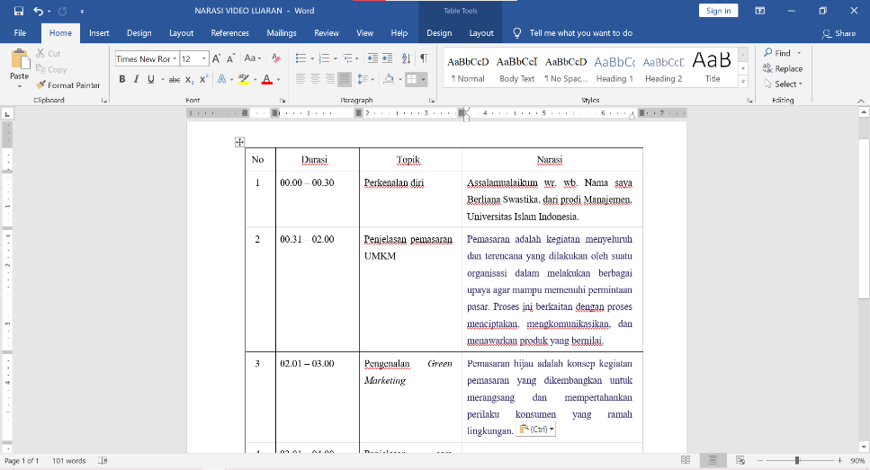
Gambar 2. Proses pembuatan narasi
Selain menyiapkan storyboard, penulis juga membuat narasi untuk mengisi video. Narasi dibuat menggunakan aplikasi Ms. Word dengan format tabel untuk memudahkan dalam proses perangkaian. Narasi dikembangkan dari topik tiap-tiap durasi.
Tahap 4
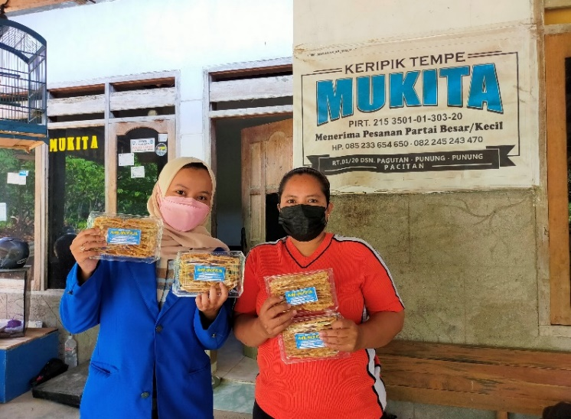
Pengambilan video dilakukan di pabrik UMKM dan bertepatan dengan proses produksi, sehingga penulis dapat melihat langsung bagaimana bahan diolah hingga pengemasan. Tentunya pegawai UMKM sudah menjalani tes dan menjaga protokol kesehatan saat bekerja.
Gambar 3. Proses pengambilan video di UMKM “Mukita”

Tahap 5
Video yang telah diambil kemudian diedit untuk menggabungkan tiap proses dan memadukan dengan latar belakang musik. Selain pengambilan video, juga dilakukan pengambilan rekaman suara untuk memasukkan narasi yang berisi materi dan informasi mengenai UMKM. Kemudian rekaman suara, latar belakang musik dan video digabungkan menjadi satu. Pengeditan dilakukan menggunakan gawai dan melalui aplikasi VN Video.
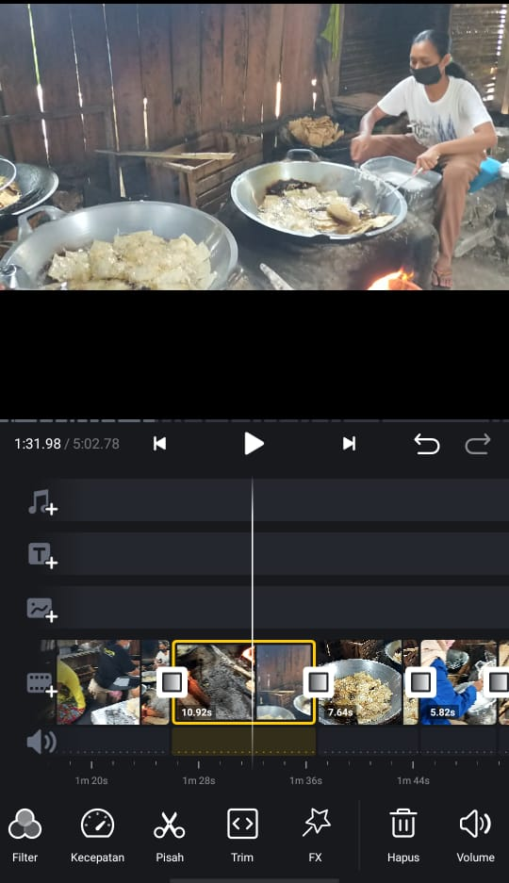
Gambar 4. Proses editing video luaran

Evaluasi dan saran
Tahap yang terakhir adalah evaluasi video yang telah dibuat. Evaluasi merupakan suatu tahap terakhir untuk menilai video luaran KKN yang telah dibuat. Tahap ini dilakukan dengan menilai baik dan buruknya hasil video tersebut. Video yang telah dihasilkan dikumpulkan melalui google class dan dievaluasi oleh Dosen Pembimbing Lapangan.
Hasil dari evaluasi yang diberikan oleh Dosen Pembimbing Lapangan, yaitu kurangnya kreatifitas pada pembuatan video, sehingga kurang menarik apabila akan diunggah pada Youtube. Selain itu perlu adanya cuplikan mengenai UMKM. Solusinya, video harus diedit ulang dengan konsep editing yang berbeda agar lebih menarik dan mudah dipahami oleh pemirsa. Kemudian diberikan video mengenai UMKM yang terkait.

SIMPULAN
Demikian merupakan laporan pemberdayaan masyarakat ini dibuat sebagai hasil kerja KKN Angkatan 63 Universitas Islam Indonesia tahun 2021. Penulis sadar dalam pelaksanaannya, masih banyak kekurangan. Maka dari itu, penulis memohon kritik dan saran demi kemajuan dimasa yang akan datang. Semoga laporan ini dapat bermanfaat bagi berbagai pihak. Juga, penulis mengucapkan terima kasih kepada seluruh pihak yang telah membantu dalam pelaksanaan program KKN Angkatan 63 Universitas Islam Indonesia tahun 2021.
DAFTAR PUSTAKA
Chaffey, D., & Ellis-Chadwick, F. (2016). Digital Marketing: Strategy, Implementation and practice (6th ed.). Pearson.

LAMPIRAN
- No | Durasi | Topik
1 | 00.00 – 00.30 | Perkenalan diri
2 | 00.31 – 02.00 | Penjelasan pemasaran UMKM
3 | 02.01 – 03.00 | Pengenalan Green Marketing
4 | 03.01 – 04.00 | Penjelasan cara packing produk
5 | 04.01 – 05.00 | Penjelasan cara packing produk dengan bahan ramah lingkungan.
Tabel 1. Storyboard

